**1.1. Краткие сведения из теории по статике**

**Плоская произвольная система сил -** система сил, как угодно расположенных, в одной плоскости.

**Для равновесия** любой системы сил необходимо и достаточно, чтобы главный вектор этой системы сил и ее главный момент  относительно любого центра **О** были равны нулю, то есть чтобы выполнялись условия

,  (1.1)

Из (1.1) вытекают три аналитических условия (уравнения) равновесия плоской произвольной системы сил, которые можно записать в трех различных формах.

**Первая** (основная) форма условий равновесия:

для равновесия плоской произвольной системы сил необходимо и достаточно, чтобы алгебраическая сумма проекций всех сил на каждую из координатных осей  ии алгебраическая сумма моментов этих сил относительно любой точки **О**, лежащей в плоскости действия сил, были равны нулю, то есть

,

, (1.2)

.

**Вторая** форма условий равновесия:

,

, (1.3)

.

Прямая **АВ** не должна быть перпендикулярна оси .

**Третья** форма условий равновесия:

,

, (1.4)

.

Точки **А**, **В**, **С** не должны лежать на одной прямой.

**Проекцией силы**  на ось  называют отрезок , заключенный между перпендикулярами, опущенными из начала  и конца  вектора силы на эту ось.

|  |  |
| --- | --- |
| а) | b) |

Рис. 1.1

Проекция силы на ось  равна произведению модуля силы  на косинус угла между силой  и положительным направлением оси .

Из рис. 1.1 следует:

а) если этот угол  острый - проекция положительна и

;

1. если угол  тупой - проекция отрицательна и

**.**

Практика показывает, что угол может быть (рис. 1.2):

|  |  |  |  |  |  |  |  |  |
| --- | --- | --- | --- | --- | --- | --- | --- | --- |
| 1) | 2) | | 3) | | | 4) | | 5) |
|  | | | | | | | | |
|  | |  | |  |  | |  | |
|  |  |  |  |  |  |  |  |  |

Рис. 1.2

**Моментом силы**  относительно любой точки **О** называется произведение модуля силы на плечо, взятое со знаком плюс или минус.

|  |  |
| --- | --- |
|  |  |

Плюс берется, если сила стремится повернуть тело вокруг точки **О** против хода часовой стрелки, минус, - если, - по ходу часовой стрелки.

**Плечо  -** кратчайшее расстояние от точки поворота **О** до линии действия силы.

Если линия действия силы пересекает точку О, то ее момент относительно этой точки равен нулю, так как .

|  |
| --- |
|  |

Рис. 1.3

Из рис. 1.3:





 так как **.**

При определении момента силы , у студента вызывает трудность вычисление плеча . Поэтому, чтобы упростить эту задачу, надо:

а) разложить силу  на ее составляющие  и  параллельно выбранным осям  и ;

б) применить теорему Вариньона (рис. 1.4)

. (1.5)

Момент равнодействующей силы  относительно точки **О** равен алгебраической сумме моментов составляющих ее сил  относительно той же точки **О**.

|  |
| --- |
|  |

Рис. 1.4

 или

.

**Парой сил** называют две силы  и  равные по величине, противоположно направленные и параллельные между собой (рис. 1.5).

|  |
| --- |
|  |

Рис. 1.5

**Моментом пары сил** называют произведение модуля одной из сил пары на плечо, взятое со знаком плюс или минус, то есть

.

Момент пары считается положительным, если пара, в плоскости ее действия, стремится повернуть тело против хода часовой стрелки, и отрицательным, если, - по ходу.

**Плечо пары ** - кратчайшее расстояние между линиями действия пары.

Так как действие пары сил на твердое тело характеризуется (определяется) только моментом, то рис. 1.6а и рис. 1.6b считаются идентичными

|  |  |
| --- | --- |
| (а) | (b) |

Рис. 1.6

**Распределенные силы** - система сил распределенных вдоль поверхности по тому или иному закону.

Плоская система распределенных сил характеризуется ее **интенсивностью .**

**-** значение силы, приходящейся на единицу длины нагруженного отрезка.

Измеряется   в ньютонах, деленных на метр 

При составлении расчетной схемы **распределенную нагрузку заменяют сосредоточенной силой :**

1. величина силы  пропорциональна площади эпюры распределения сил;
2. направлена сила  параллельно заданной нагрузке в сторону ее действия;
3. линия действия силы  проходит через центр тяжести той же эпюры распределения сил.

**Силы равномерно распределенные вдоль отрезка прямой АВ**

**(рис. 1.7а)**

(например, силы тяжести, действующие на однородную балку).

|  |  |
| --- | --- |
| а)  b) |  |

Рис. 1.7

**Силы распределенные вдоль отрезка прямой по линейному закону (рис. 1.8а)**

(например, силы давления воды на пластину).

|  |
| --- |
|  |
| а) b) |

Рис. 1.8

**1.2. Методические указания к решению задач статики**

Решение задач статики, приведенных в данном сборнике, сводится к определению реакций опор, с помощью которых крепятся балки, жесткие рамы, всевозможные конструкции. Определение модулей и направлений сил реакций связей (опор) имеет первостепенное практическое значение, так как, зная реакции, будем знать и силы давления на связь. А это, в свою очередь, позволит, пользуясь законами сопротивления материалов, рассчитать прочность конструкции или сооружения.

|  |  |
| --- | --- |
| **Типы связей.**  **Реакции связей** | |
| **Наименование связей**  **и их обозначение на схемах** | **Реакции связей** |
| 1. гладкая поверхность (точка А) и уступ (точка В)  |  | | --- | |  | | Реакция направлена к телу. Реакция гладкой поверхности направлена по общей нормали к поверхностям соприкасающихся тел. Реакция уступа направлена по нормали к поверхности опирающегося тела.   |  | | --- | |  | |  | |
| 1. Нить  |  | | --- | |  | | Реакция направлена вдоль нити от тела (нить работает только на растяжение)   |  | | --- | |  | |
| 1. Невесомый стержень с шарнирами на концах  |  | | --- | |  | | Реакция направлена вдоль стержня, стержень работает либо на растяжение, либо на сжатие.   |  | | --- | |  | |
| 4. цилиндрический шарнир (подшипник)  А – ось подшипника перпендикулярна чертежу   |  | | --- | |  | |  | | В – ось подшипника совпадает с осью Y | | Составляющие реакции лежат в плоскости, перпендикулярной оси шарнира.   |  | | --- | |  | |
| 5. подвижная шарнирная опора (на катках) | Реакция направлена перпендикулярно опорной плоскости |
| 6. Заделка   |  |  | | --- | --- | | **а) жесткая** | **б) скользящая** | |  |  | | Реакции при действии на тело плоской системы сил   |  |  | | --- | --- | | **а) жесткая** | **в) скользящая** | |

**Порядок (план) решения задач.**

Приступая к решению задания, необходимо разобраться в условии задачи и рисунке, а затем:

1. Составить расчетную схему, которая включает:

1. объект равновесия,
2. активные (заданные) силы,
3. силы реакции, заменяющие действия отброшенных связей.

2. Определить вид полученной системы сил и выбрать, соответствующие ей, уравнения равновесия;

3. Выяснить, является ли задача статически определимой;

4. Составить уравнения равновесия и определить из них силы реакции;

5. Сделать проверку полученных результатов.

При замене связей (опор) силами реакций помнить:

1. если связь препятствует перемещению тела только в одном каком-нибудь направлении, то направление ее реакции противоположно этому направлению;
2. если же связь препятствует перемещению тела по многим направлениям, то силу реакции такой связи изображают ее составляющими, показывая их параллельно выбранным координатным осям  и .

Решение уравнений равновесия будет тем проще, чем меньшее число неизвестных будет входить в каждое из них. Поэтому, при составлении уравнений равновесия следует:

1) координатные оси  и  располагать так, чтобы одна из осей была перпендикулярна к линии действия хотя бы одной из неизвестных сил, в этом случае проекция неизвестной силы исключается из соответствующего уравнения равновесия;

2) за центр моментов выбирать точку, в которой пересекаются линии действия наибольшего числа неизвестных сил реакций, тогда моменты этих сил не войдут в уравнение моментов.

Если сила  в плоскости  имеет две составляющие ее силы  и , то при вычислении момента силы  вокруг некоторой точки **О**, полезно применить теорему Вариньона, вычислив сумму моментов составляющих ее сил относительно этой точки (см. рис. 1.4).

Если к телу в числе других сил приложена пара сил, то ее действие учитывается только в уравнении моментов сил, куда вносится момент этой пары, с соответствующим, знаком.

**Примеры выполнения заданий по статике**

***Пример 1.***

Определить реакции опор горизонтальной балки от заданной нагрузки.

***Дано:***

Схема балки (рис. 1.9).

, , , , , , .

______________________________________

Определить реакции опор в точках **А** и **В**.

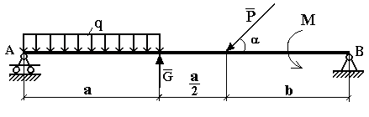

Рис. 1.9

***Решение:***

Рассмотрим равновесие балки **АВ** (рис. 1.10).

К балке приложена уравновешенная система сил, состоящая из активных сил и сил реакции.

**Активные** (заданные) силы:

, , , пара сил с моментом **М**, где

- сосредоточенная сила, заменяющая действие распределенной вдоль отрезка АС нагрузки интенсивностью .

Величина

.

Линия действия силы  проходит через середину отрезка АС.

**Силы реакции** (неизвестные силы):

, , .

- заменяет действие отброшенного подвижного шарнира (опора А).

Реакция  перпендикулярна поверхности, на которую опираются катки подвижного шарнира.

,  - заменяют действие отброшенного неподвижного шарнира (опора В).

,  - составляющие реакции , направление которой заранее неизвестно.

**Расчетная схема**

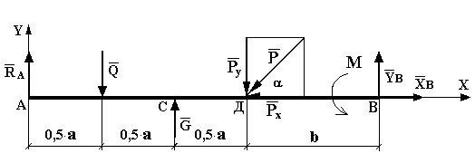

Рис. 1.10

Для полученной плоской произвольной системы сил можно составить три уравнения равновесия:

, , .

Задача является статически определимой, так как число неизвестных сил (,, ) - три - равно числу уравнений равновесия.

Поместим систему координат **XY**  в точку А, ось **AX** направим вдоль балки. За центр моментов всех сил выберем точку В.

Составим уравнения равновесия:

1) ;

2) ;

3) 

Решая систему уравнений, найдем , , .

|  |  |
| --- | --- |
|  |  |

|  |  |
| --- | --- |
|  |  |

|  |  |
| --- | --- |
|  |  |

Определив , , найдем величину силы реакции неподвижного шарнира



В целях проверки составим уравнение

.

Если в результате подстановки в правую часть этого равенства данных задачи и найденных сил реакций получим нуль, то задача решена - верно.



Реакции найдены верно. ***Ответ:***  

***Пример 2.*** Для заданной конструкции, состоящей из двух ломанных стержней, определить реакции опор и давление в промежуточном шарнире С.

***Дано:***

Схема конструкции (рис. 1.11).

, , , , , , .

______________________________________

Определить реакции опор в точках А и В и давление в промежуточном

шарнире С.

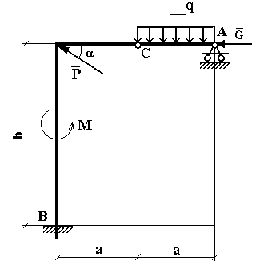

Рис. 1.11

***Решение:***

Рассмотрим равновесие всей конструкции (рис. 1.12).

К ней приложены:

**активные силы** пара сил с моментом М, где



**силы реакции:**

, , , ,

, ,  - заменяют действие жесткого защемления;

- заменяет действие шарнирно-подвижной опоры А.

**Расчетная схема**

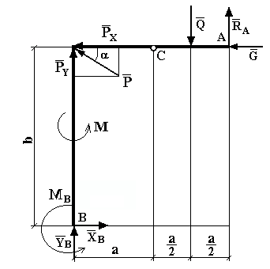

Рис. 1.12

Для полученной плоской произвольной системы сил можем составить три уравнения равновесия, а число неизвестных - четыре - , , , .

Чтобы задача стала статически определимой, конструкцию расчленяем по внутренней связи - шарниру С и получаем еще две расчетные схемы (рис. 1.13, рис. 1.14).

|  |  |
| --- | --- |
| Рис. 1.13 | Рис. 1.14 |

заменяют действие тела АС на тело СВ, которое передается через шарнир С. Тело СВ передает свое действие на тело АС через тот же шарнир С, поэтому

 ; , .

Для трех расчетных схем в сумме можем составить девять уравнений равновесия, а число неизвестных - шесть - , , , ,, то есть задача стала статически определима. Для решения задачи используем рис. 1.13, 1.12, а рис. 1.10 оставим для проверки.

Тело ВС (рис. 1.13)

1. 
2. 
3. 

Тело СА (рис. 1.14)

1. 
2. 
3. 

Решаем систему шести уравнений с шестью неизвестными.

|  |  |
| --- | --- |
|  |  |
|  |  |

|  |  |
| --- | --- |
|  |  |

|  |  |
| --- | --- |
|  |  |

|  |  |
| --- | --- |
|  |  |

|  |  |
| --- | --- |
|  |  |

***Проверка:***



Реакции внешних опор в точках А и В найдены верно. Давление в шарнире С вычисляем по формуле 

***Ответ:***

, , ,

, 

Минусы в ответах означают, что направления  и  на самом деле противоположны указанным на расчетной схеме.

**2.1. Краткие сведения из теории по кинематике точки**

В кинематике движение материальной точки считается заданным, если известны ее декартовы координаты как функции времени (рис. 2.1):

 (2.1)

Вектор скорости точки

 (2.2)

где   – проекции скорости на оси координат.

Вектор ускорения точки

 (2.3)

где   – проекции ускорения на координатные оси.

Модули скорости и ускорения определяются формулами:

 (2.4)

Кроме того, движение точки может быть описано естественным способом (рис. 2.2), при котором задаются кривая (траектория) и дуговая координата точки как функция времени:

 (2.5)

(координата  отсчитывается от неподвижного начала О).

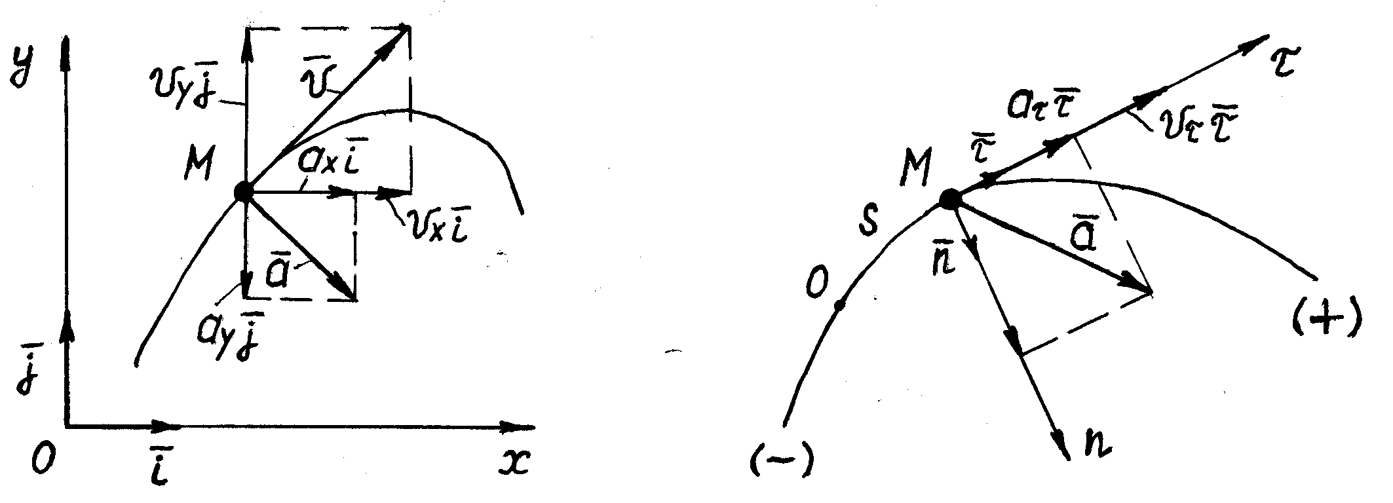

Рис. 2.1 – Координатный способ Рис. 2.2. Естественный способ

задания движения точки задания движения точки

В этом случае вектор скорости точки

 (2.6)

где  – проекция скорости на касательную ось 

Модуль скорости

 (2.7)

Вектор ускорения точки

 (2.8)

где   – проекции ускорения на касательную  и главную нормаль  (касательное и нормальное ускорение точки).

Модуль ускорения

 (2.9)

В том случае, когда движение точки задано в декартовой системе координат (см. рис. 2.1), касательное и нормальное ускорения точки можно вычислить по формулам:

  (2.10)

Радиус кривизны  траектории в любой точке можно вычислить по следующей кинематической формуле:

 (2.11)

**2.2. Простейшие движения твердого тела.**

**Краткие сведения из теории**

В теоретической механике рассматривается движение абсолютно твердого тела. Так называется недеформируемое тело, то есть такое, у которого расстояния между любыми двумя точками являются неизменными.

К простейшим движениям твердого тела относятся:

1. поступательное движение;
2. вращение тела вокруг неподвижной оси.

П о с т у п а т е л ь н о е д в и ж е н и е. Это такое движение тела, при котором прямая, соединяющая любые две точки  и  тела, перемещается параллельно своему начальному положению (рис. 2.3).

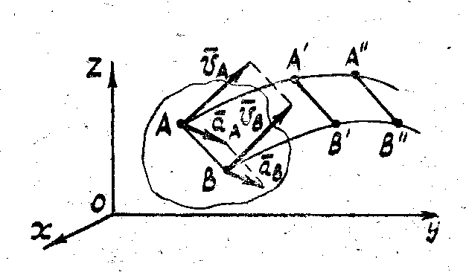 Т е о р е м а о с в о й с т в а х п о с т у п а т е л ь н о г о д в и ж е н и я.

При поступательном движении тела все его точки описывают одинаковые по форме параллельные траектории и имеют в каждый момент времени геометрически равные скорости и ускорения.

Следовательно, для определения ки-

Рис. 2.3. Поступательное движение нематических характеристик поступатель-

твердого тела но - движущегося тела достаточно знать

движение одной любой его точки.

В р а щ е н и е т е л а в о к р у г н е п о д в и ж н о й о с и. Движение тела с двумя неподвижными точками  и  называется вращением вокруг прямой  именуемой осью вращения (рис. 2.4).

Двугранный угол  между полуплоскостями I и II называется углом поворота тела (измеряется обычно в радианах). Угол поворота представляет собой некоторую функцию времени

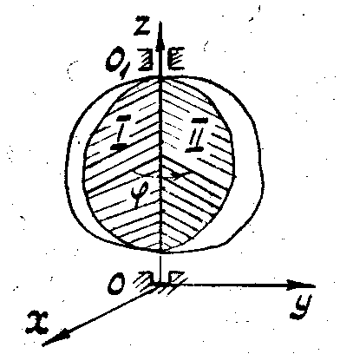  (2.12)

которая называется уравнением вращения тела.

Угловая скорость вращающегося тела определяется как величина, характеризующая быстроту и направление вращения в каждый момент времени.

Она является производной по времени от угла поворота и измеряется в рад/с.

 (2.13) Рис. 2.4. Вращение тела

вокруг неподвижной оси

Угловое ускорение вращающегося тела определяется как величина, характеризующая изменение угловой скорости. Оно равно производной по времени от угловой скорости или производной второго порядка по времени от угла поворота и измеряется в рад/с2.

 (2.14)

Скорость отдельной точки  вращающегося тела называется линейной или вращательной. Вектор вращательной скорости точки   и направлен в сторону вращения тела, т .е. по круговой стрелке  (рис. 2.5).

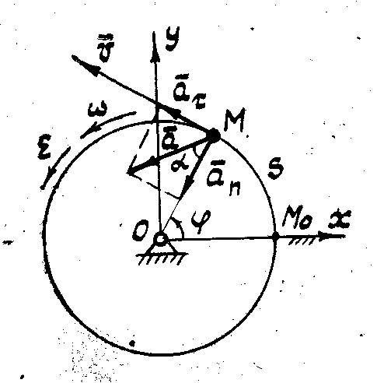Модуль вращательной скорости точки  равен

 (2.15)

где  – расстояние от точки  до центра вращения 

Ускорение точки  раскладывается на два составляющих – касательное  и нормальное . Вектор касательного ускорения  и направлен по круговой стрелке углового ускорения  вектор нормального ускорения  направлен по  в сторону Рис. 2.5. Скорость и ускорение

в сторону вогнутости траектории точки  точки вращающегося тела

Модуль касательного ускорения точки определяется как

 (2.16)

Величину нормального ускорения точки  определим по формуле:

 (2.17)

Полное ускорение точки 

 (2.18)

Направление вектора полного ускорения точки  характеризуется углом  (см. рис. 2.5), который можно определить так:

 или  (2.19)

**2.5. Плоскопараллельное (плоское) движение**

**твердого тела.**

**Краткие сведения из теории**

В основе теории плоскопараллельного (плоского) движения фигуры лежит идея разложения такого движения на два простых – поступательное и вращательное. С этой целью вводятся следующие три системы декартовых координат (рисунок 2.6):  – неподвижная;  – поступательно движущаяся вместе с произвольно выбранной точкой (полюсом)  фигуры;  – подвижная, жестко связанная с фигурой (координаты любой точки  фигуры  в этой системе неизменны).

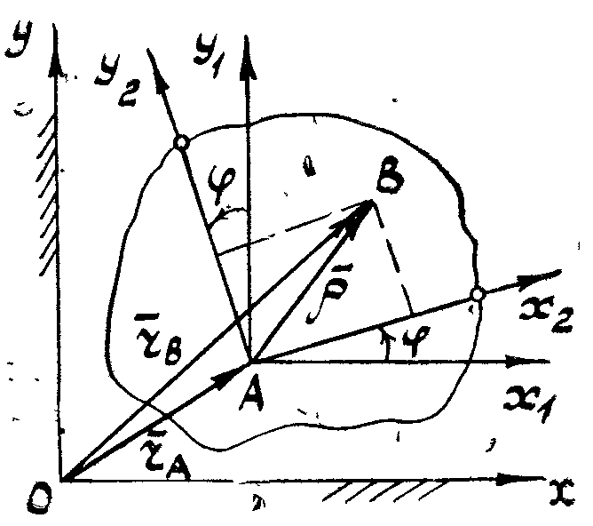Таким образом, плоское движение фигуры раскладывается на два простых: 1) поступательное движение координатной системы  вместе с произвольно выбранным полюсом  фигуры; 2) вращательное движение фигуры (системы ) вокруг полюса  относительно осей 

Кинематические уравнения плоского движения фигуры имеют вид:

Рис. 2.6. Плоское движение  (2.20)

где  – координаты полюса  относительно неподвижной системы   – угол поворота фигуры вокруг полюса относительно осей .

Отметим, что поступательное движение координатной системы  зависит от выбора полюса , а вращательное движение фигуры, т. е. угол поворота, угловая скорость и угловое ускорение фигуры, не зависит от выбора полюса.

Как видно из рисунка 2.6, имеет место следующая зависимость между радиусами-векторами:

 (2.21)

Записывая равенство (2.21) в проекциях на неподвижные оси координат, получим зависимости

 (2.22)

представляющие собой кинематические уравнения движения отдельной (любой) точки  фигуры при ее плоском движении. Они позволяют определить траекторию, скорость и ускорение точки .

Однако скорость и ускорение отдельной точки фигуры более наглядно определяются на основе теорем:

1) скорость любой точки  фигуры при ее плоском движении равна геометрической сумме скорости полюса  и вращательной скорости данной точки  относительно полюса , т. е.

 (2.23)

где

 (2.24)

2) ускорение любой точки  фигуры равно геометрической сумме ускорения полюса , касательного и нормального ускорений данной точки  относительно полюса , т. е.

 (2.25)

где

 (2.26)

Уравнения (2.23) и (2.25) с учетом формул (2.24) и (2.26) соответственно принимают вид:

 (2.27)

 (2.28)

В скалярной форме (в проекциях на координатные оси ) уравнения (2.27) и (2.28) имеют вид:

 (2.29)

 (2.30)

Таким образом, используя формулы (2.22), (2.29) и (2.30), можно вычислить траекторию, скорость и ускорение любой точки  фигуры, если известны законы движения полюса  и изменения угла поворота  вокруг полюса.

М г н о в е н н ы й ц е н т р с к о р о с т е й. Мгновенным центром скоростей (МЦС) фигуры называется такая ее точка , скорость которой в данный момент времени равна нулю, т. е. 

Если в данный момент времени известно положение МЦС фигуры, тогда, приняв за полюс МЦС, т. е. точку , будем иметь для скоростей точек  и т. д. данной фигуры:

 (2.31)

Таким образом, скорости всех точек плоской фигуры определяются как вращательные скорости относительно МЦС. Отсюда следует, что

 и 

 и  (2.32)

 и 

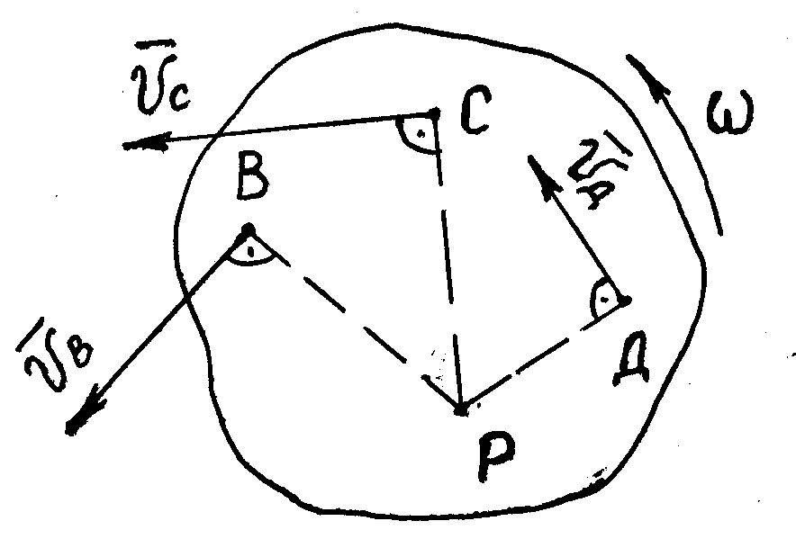и т. д. (рисунок 2.7).

Из формул (2.32) можно найти

 (2.33)

т. е. угловая скорость фигуры равна отношению скорости какой-либо ее точки к соответствующему расстоянию от этой точки до МЦС.

Из выражения (2.33) можно выделить Рис. 2.7. Скорости точек

пропорцию: плоской фигуры

 (2.34)

которая говорит о том, что модули скорости двух точек фигуры пропорциональны их расстояниям от МЦС.

**2.6. Примеры решения задач на плоское движение**

**твердого тела**

***Пример 1***. Катушка радиусом , катящаяся без скольжения по горизонтальной плоскости, приводится в движение с помощью груза  (рис. 2.8). Груз, привязанный к нерастяжимой нити, намотанной на барабан катушки, движется вниз, имея в данный момент скорость  и ускорение . Определить скорости и ускорения точек  и  катушки, если радиус барабана равен .

Р е ш е н и е:

Поскольку нить нерастяжима, то скорости всех точек нити по модулю равны. Следовательно,  Так как катушка находится в плоском движении и катиться по неподвижной поверхности без скольжения, то ее МЦС находится в точке , тогда угловая скорость катушки

 (2.35)

Направление угловой скорости вращения катушки  будет против часовой стрелки, т. к. вектор  вращается вокруг МЦС (точки ) именно в этом направлении.

Скорость точки  равна нулю, т. к. в ней находится МЦС катушки.

Скорость точки  равна

 (2.36)

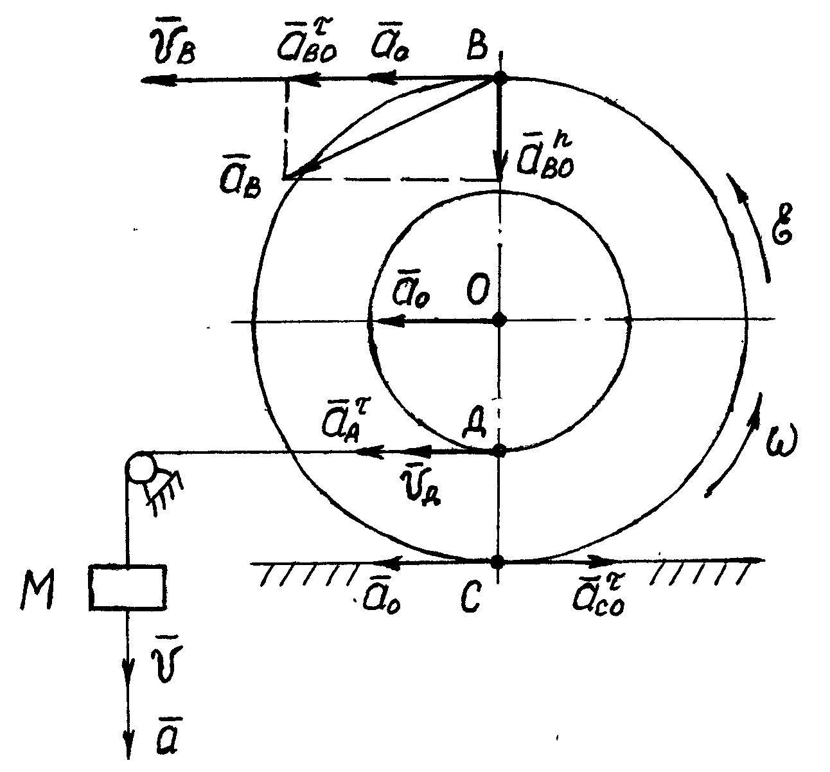Направлен вектор  в сторону угловой скорости вращения .

Касательное ускорение точки  равно ускорению любой точки нити  тогда угловое ускорение катушки

 (2.37)

Углового ускорение направлено против часовой стрелки, т. е. вращение колеса будет ускоренным

Рис. 2.8 ().

Следует отметить, что угловое ускорение может быть определено таким образом в тех случаях, когда расстояние между МЦС и полюсом в процессе движения остается постоянным.

Центр колеса  движется прямолинейно, поэтому его ускорение

 (2.38)

Принимаем точку  за полюс, т. к. только для этой точки известно ускорение . Тогда ускорение точки 

 (2.39)

где

 (2.40)

и направлено от точки  к точке ;

 (2.41)

и направлено перпендикулярно  в сторону углового ускорения .

Так как  то



 (2.42)

Ускорение точки  запишется так:

 (2.43)

где

 (2.44)

и направлено от точки  к точке ;

 (2.45)

и направлено перпендикулярно  в сторону углового ускорения .

В результате



 (2.46)

***Пример 2***. Для заданного положения механизма (рис. 2.9) найти скорости и ускорения точек  и  а также угловую скорость и угловое ускорение звена  если рад/с, рад/с2, см, см.

Р е ш е н и е

Механизм состоит из кривошипа  совершающего вращение вокруг точки  шатуна  движущегося плоскопараллельно, и ползуна  который движется поступательно и прямолинейно.

Находим модуль скорости точки :

см/с, (2.47)

вектор которой перпендикулярен  и направлен в сторону .

Точка  принадлежит и ползуну  скорость точки  которого известна по направлению (по линии хода ползуна ). Восстанавливая перпендикуляры к векторам скоростей в точках  и , на их пересечении находим МЦС звена  – точку .

Треугольник  равен треугольнику , следовательно:

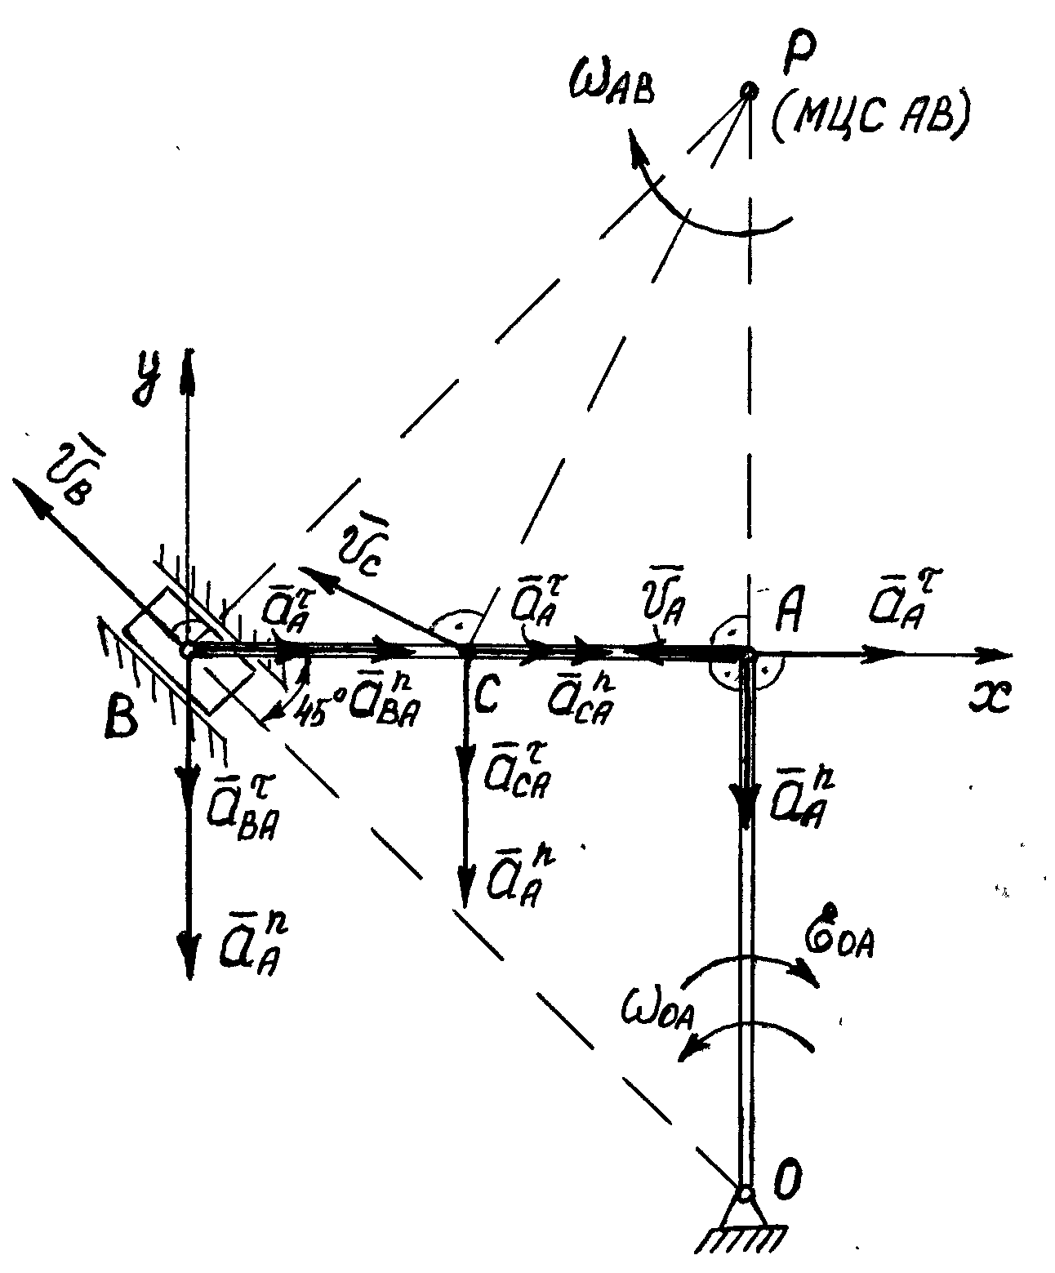  (2.48)

Тогда угловая скорость звена :

рад/с. (2.49)

Скорость точки :

см/с, (2.50)

вектор которой перпендикулярен  и направлен в сторону .

Скорость точки 

см/с, (2.51)

Рис. 2.9 вектор которой перпендикулярен  и

направлен в сторону .

Определение ускорений начинаем с выбора полюса (за полюс может быть принята любая точка тела, движущегося плоско, ускорение которой из- вестно или может быть определено).

Принимаем за полюс точку  т. к. кривошип  которому она также принадлежит, движется вращательно.

Тогда ускорение точки  кривошипа  определится как:

 (2.52)

где см/с2 – касательное ускорение точки  вектор которого  перпендикулярен  и направлен в сторону ;

см/с2 – нормальное ускорение точки  вектор которого  направлен от точки  к центру .

Для определения ускорения точки  можно записать:

 (2.53)

где  – касательное ускорение точки  при вращении вокруг полюса  пока не может быть найдено численно, т. к. неизвестно угловое ускорение звена ;

см/с2 – нормальное ускорение точки  при вращении вокруг полюса , вектор которого направлен от  к .

Следует отметить, что угловое ускорение шатуна  не может быть определено как в предыдущем примере, т. к. в случае кривошипно-шатунного механизма расстояние между МЦС и полюсом в процессе его движения не является постоянным.

В уравнении (2.53) векторы  известны и по модулю и по направлению. Вектор  можно задать по направлению, т. к. ползун  движется прямолинейно. Вектор  должен быть перпендикулярен вектору , поэтому зададимся и его направлением (см. рис. 2.9).

Таким образом, в уравнении (2.53) направление всех векторов известно, а по модулю неизвестны две величины –  и . Для их отыскания проецируем векторное уравнение (2.53) на выбранные координатные оси  и 

 (2.54)

отсюда

см/с2, (2.55)

см/с2. (2.56)

Знаки плюсы при полученных результатах говорят о том, что направление векторов  и было выбрано верно. Правильность решения может быть проверена построением векторного уравнения (2.53) в примерном масштабе (рис. 2.10).

Ускорение точки  если за полюс взять точку  будет:

 (2.57)

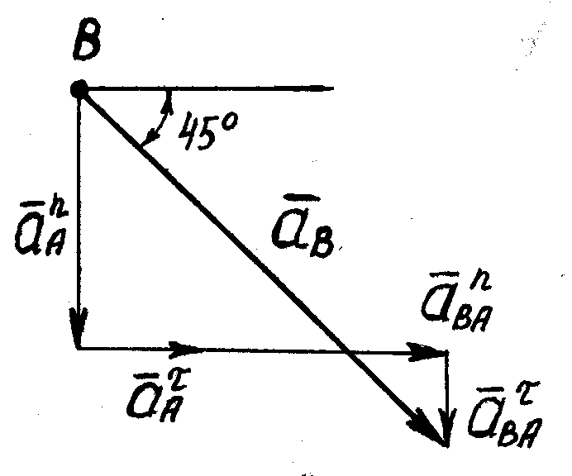где см/с2 – нормальное ускорение точки  при вращении вокруг полюса , вектор которого направлен от  к .

Зная  и расстояние  можно найти угловое ускорение звена 

рад/с2, (2.58)

тогда см/с2  – касательное

Рис. 2.10 ускорение точки  при вращении вокруг полюса ,

вектор которого перпендикулярен  и направлен по .

В правой части уравнения (2.57) известны все векторные слагаемые, но неизвестно  как по модулю, так и по направлению, поэтому проецируем уравнение (2.57) на координатные оси  и 

 (2.59)

откуда

см/с2, см/с2. (2.60)

В результате

см/с2. (2.61)

**3.1. ДИФФЕРЕНЦИАЛЬНЫЕ УРАВНЕНИЯ ДВИЖЕНИЯ**

**МАТЕРИАЛЬНОЙ ТОЧКИ**

Основное уравнение динамики (второй закон Ньютона) для материальной точки в векторной форме имеет вид:

 (3.1.)

где – масса материальной точки;

– радиус-вектор, определяющий положение точки;

– геометрическая сумма всех сил, действующих на точку.

Если спроецировать векторное уравнение (3.1) на координатные оси х, y, z, то получаться дифференциальные уравнения движения материальной точки в координатной форме:

 (3.2.)

где  – проекции ускорения точки на координатные оси;

– суммы проекций всех сил на координатные оси.

Дифференциальные уравнения (3.2) позволяют решать первую и вторую (основную) задачи динамики материальной точки.

**3.2. Общие указания к составлению**

**и интегрированию дифференциальных уравнений движения материальной точки (план решения**

**основной задачи динамики точки)**

1. Рассматривая положение данной материальной точки в произвольный (текущий) момент времени, укажите все действующие на нее силы. К ним относятся активные силы, а также реакции связей, наложенных на данную точку.

2. Выбрав необходимую систему координат – декартовую или естественную, составить дифференциальные уравнения движения точки в проекциях на декартовые или естественные оси.

Следует заметить, что силы, действующие на точку, могут быть постоянными (по модулю и направлению) или переменными, зависящими от времени, от положения (координат) точки, а также от ее скорости. Поэтому в общем случае правые части дифференциальных уравнений будутий представляют собой некоторые функции от времени, координат и скорости точки.

3. Проинтегрируйте дважды полученные дифференциальные уравнения, подставляя, каждый раз при этом в них, начальные условия движения для нахождения постоянных интегрирования.

4. Получите законы (уравнения) движения данной материальной точки, происходящего под действием указанных сил.

**КИНЕТИЧЕСКАЯ ЭНЕРГИЯ МЕХАНИЧЕСКОЙ СИСТЕМЫ.**

**ТЕОРЕМА ОБ ИЗМЕНЕНИИ КИНЕТИЧЕСКОЙ ЭНЕРГИИ**

**МЕХАНИЧЕСКОЙ СИСТЕМЫ**

Кинетическая энергия механической системы определяется по формуле:

 (3.3)

где  – кинетическая энергия i-го тела механической системы (совершающего тот или иной вид движения).

Если тело совершает поступательное движение, то его кинетическая энергия определяется по формуле:

 (3.4.)

где  – масса тела;

 – скорость центра масс (тяжести) тела.

Если тело вращается вокруг неподвижной оси z, то его кинетическая энергия равна:

 (3.5)

где  – момент инерции тела относительно оси вращения z;

 – угловая скорость вращения тела.

Если тело совершает плоскопараллельное (плоское) движение, то его кинетическая энергия определяется по формуле:

. (3.6.)

где  – момент инерции тела относительно мгновенной оси Сz, проходящей через его центр масс.

Теорема об изменении кинетической энергии механической системы в дифференциальной форме выглядит так:

 (3.7)

где  – сумма мощностей всех внешних сил, действующих на механическую систему.

Дифференциальную форму теоремы (3.7) используют при решении задач, в которых требуется определить ускорение какого-либо тела механической системы.

Теорема об изменении кинетической энергии механической системы в интегральной форме записывается как:

 (3.8)

где  – текущее и начальное значение кинетической энергии механической системы;

 – сумма работ всех внешних сил, действующих на механическую систему.

Интегральную форму теоремы (3.8) используют при решении задач, в которых требуется определить скорость какого-либо тела механической системы.

**3.5. Пример решения задачи на теорему об изменении**

**кинетической энергии механической системы**

***Задание 4***: Механическая система состоит из груза  массой , блока массой  и цилиндра  массой . Она начинает двигаться из состояния покоя под действием веса груза . Какую скорость приобретет груз , переместившись вниз на расстояние ? Качение цилиндра  происходит без проскальзывания с коэффициентом трения качения . Коэффициент трения скольжения . Радиусы инерции: блока  – ; цилиндра  – . Внешние радиусы: блока  – ; цилиндра  – . Внутренние радиусы: блока  – ; цилиндра  – . Кроме того, определить с каким ускорением будет двигаться груз  в этот момент времени.

*Решение*:

1. Для определения скорости груза  применим интегральную форму теоремы об изменении кинетической энергии механической системы:

 (3.9)

где:  – текущее значение кинетической энергии системы;

– сумма работ всех внешних сил, действующих на систему.

2. Зададим грузу  скорость  и выразим через нее скорости других точек и тел механической системы (см. рис. 3.2):

– скорость точки  блока  – ; (3.10)

– угловая скорость блока  – ; (3.11)

– скорость точки блока  – ; (3.12)

– скорость центра масс цилиндра  – ; (3.13)

– угловая скорость цилиндра  – . (3.14)

Точка контакта Р(МЦС) цилиндра  с горизонтальной опорной поверхностью называется мгновенным центром скоростей (ее скорость всегда равна нулю).

3. Вычислим кинетическую энергию механической системы в виде функции от искомой скорости :

, (3.15)

где:  – кинетические энергии груза , блока  и цилиндра  соответственно.

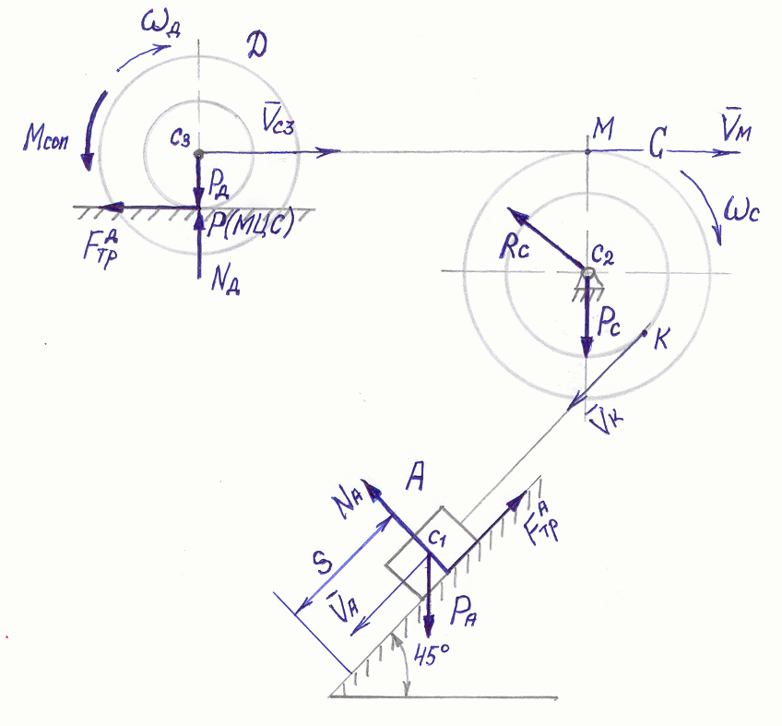

Рис. 3.2

Так как груз  совершает поступательное движение, то его кинетическая энергия определяется по формуле:

. (3.16)

Так как блок  совершает вращение вокруг неподвижной оси , то его кинетическая энергия определяется по формуле:

. (3.17)

Так как цилиндр  совершает плоскопараллельное движение, то его кинетическая энергия определяется по формуле:

. (3.18)

Выражения (3.16–3.18) подставим в (3.15), в результате получим окончательную формулу для вычисления кинетической энергии всей системы:

. (3.19)

4. Вычислим сумму работ всех внешних сил, действующих на систему при заданном перемещении груза  – .

– работа силы тяжести груза – ; (3.20)

– работа нормальной реакции наклонной поверхности, по которой скользит груз – ; (3.21)

– работа силы трения скольжения, действующей на груз –

; (3.22)

– работа силы тяжести блока – , так как ; (3.23)

– работа реакции неподвижного шарнира блока – ;

(3.24)

– работа силы тяжести цилиндра – ;

(3.25)

– работа нормальной реакции горизонтальной опорной поверхности – , так как ; (3.26)

– работа силы трения скольжения, действующей на цилиндр – ; (3.27)

– работа момента сопротивления качению –

. (3.28)

Просуммируем выражения (3.20–3.28) для получения окончательной формулы для суммарной работы всех внешних сил

 (3.29)

5. Выражения (3.19) и (3.29) подставим в формулу (3.9) для определения искомой скорости.

 (3.30)

После подстановки численных значений (обращаем внимание на размерность величин) из формулы (3.30) получаем .

6. Для определения ускорения груза используем дифференциальную форму теоремы об изменении кинетической энергии системы

, (3.31)

где:– суммарная мощность всех внешних сил, действующих на систему.

Выражение для суммарной мощности легко получается, если продифференцировать по времени формулу для суммарной работы этих же сил (3.29):

, (3.32)

так как , а мощность сил по определению равна .

Теперь дифференцируем по времени выражение для кинетической энергии системы (3.19)

, (3.33)

где  – ускорение груза.

Подставляем формулы (3.32–3.33) в теорему (3.31) и получаем выражение для определения требуемого ускорения:

. (3.34)

После подстановки численных значений (также обращаем внимание на размерность величин) из формулы (3.34) получаем .

Положительное значение ускорения говорит о том, что груз  движется вниз ускоренно.

**Прежде чем приступать к выполнению контрольного задания, следует изучить соответствующий теоретический материал (учебник, конспекты лекций) и подробно разобрать аналогичные примеры, рассмотренные в данном учебно-методическом пособии.**

**Приступая к решению задания, надо разобраться в условии задачи и рисунке. Чертежи, схемы следует выполнять при помощи чертежных принадлежностей четко и аккуратно.**

**Все параметры, необходимые для расчета: векторы, оси координат, углы, размеры должны быть изображены на рисунке.**

**Решение задачи должно сопровождаться краткими пояснениями.**

**Требования к зачетным работам являются аналогичными.**

**ЗаданиЕ № 1 по статике**

***Задание 1*. Определение реакций опор и давлений в промежуточном шарнире составной конструкции**

Для заданной конструкции, состоящей из двух ломаных стержней, определить реакции опор и давление в промежуточном шарнире С. Схемы конструкций показаны на рис. 1.15 – 1.22; исходные данные приведены в табл. 1.1.

Таблица 1.1

Исходные данные к заданию № 1 по статике

**ВАРИАНТ 16**

|  |  |  |  |  |  |  |  |  |  |  |  |  |  |
| --- | --- | --- | --- | --- | --- | --- | --- | --- | --- | --- | --- | --- | --- |
| Вариант | | Нагрузка | | | | | | Размеры | | | | Угол    градус | |
| (по двум последним цифрам шифра) | | **P**  кН | | **G**  кН | **q**  кН/м | | **M**  кН* м | **a**  м | | **b**  м | |
| *1* | | *2* | | *3* | *4* | | *5* | *6* | | *7* | | *8* | |
|  |  | |  | |  |  | |  |  | |  | |
|  |  | |  | |  |  | |  |  | |  | |
|  |  | |  | |  |  | |  |  | |  | |
|  |  | |  | |  |  | |  |  | |  | |
|  |  | |  | |  |  | |  |  | |  | |
|  |  | |  | |  |  | |  |  | |  | |
|  |  | |  | |  |  | |  |  | |  | |
|  |  | |  | |  |  | |  |  | |  | |
|  |  | |  | |  |  | |  |  | |  | |
|  |  | |  | |  |  | |  |  | |  | |
|  |  | |  | |  |  | |  |  | |  | |
|  |  | |  | |  |  | |  |  | |  | |
|  |  | |  | |  |  | |  |  | |  | |
|  |  | |  | |  |  | |  |  | |  | |
|  |  | |  | |  |  | |  |  | |  | |
| 16 | 10 | | 6 | | 0,6 | 14 | | 2,6 | 1,4 | | 60 | |
|  |  | |  | |  |  | |  |  | |  | |

Примечание:

 – сосредоточенные силы;

 – момент пары сил;

 – интенсивность нагрузки, распределенной вдоль отрезка.

**Схемы конструкций к заданию № 1 по статике**

|  |  |
| --- | --- |
|  | **16** |
| Рис. 1.18 | |
|  | |

**Задание № 2 ПО кинематике твердого тела**

***Задание 2*:** Для заданного положения механизма найти скорости и ускорения точек  и , а также угловую скорость и угловое ускорение звена, которому эти точки принадлежат.

Схемы механизмов показаны на рисунках 2.11 – 2.13, а необходимые данные приведены в табл. 2.1.

Т а б л и ц а 2.1

Исходные данные к заданию № 2 по кинематике твердого тела

|  |  |  |  |  |  |  |  |  |  |
| --- | --- | --- | --- | --- | --- | --- | --- | --- | --- |
| Номер  вари-анта | Размеры, см | | | | рад/с | рад/с | рад/с2 | см/с | см/с2 |
|  |  |  |  |
| *1* | *2* | *3* | *4* | *5* | *6* | *7* | *8* | *9* | *10* |
|  |  |  |  |  |  |  |  |  |  |
|  |  |  |  |  |  |  |  |  |  |
|  |  |  |  |  |  |  |  |  |  |
|  |  |  |  |  |  |  |  |  |  |
|  |  |  |  |  |  |  |  |  |  |
|  |  |  |  |  |  |  |  |  |  |
|  |  |  |  |  |  |  |  |  |  |
|  |  |  |  |  |  |  |  |  |  |
|  |  |  |  |  |  |  |  |  |  |
|  |  |  |  |  |  |  |  |  |  |
|  |  |  |  |  |  |  |  |  |  |
|  |  |  |  |  |  |  |  |  |  |
|  |  |  |  |  |  |  |  |  |  |
|  |  |  |  |  |  |  |  |  |  |
|  |  |  |  |  |  |  |  |  |  |
| 16 | 20 | 15 | – | 10 | 2 | 1,2 | 0 | – | – |
|  |  |  |  |  |  |  |  |  |  |
|  |  |  |  |  |  |  |  |  |  |
|  |  |  |  |  |  |  |  |  |  |
|  |  |  |  |  |  |  |  |  |  |
|  |  |  |  |  |  |  |  |  |  |
|  |  |  |  |  |  |  |  |  |  |
|  |  |  |  |  |  |  |  |  |  |
|  |  |  |  |  |  |  |  |  |  |
|  |  |  |  |  |  |  |  |  |  |
|  |  |  |  |  |  |  |  |  |  |
|  |  |  |  |  |  |  |  |  |  |
|  |  |  |  |  |  |  |  |  |  |
|  |  |  |  |  |  |  |  |  |  |
|  |  |  |  |  |  |  |  |  |  |

**Схемы механизмов к заданию № 2 по кинематике твердого тела**

Рис. 2.11

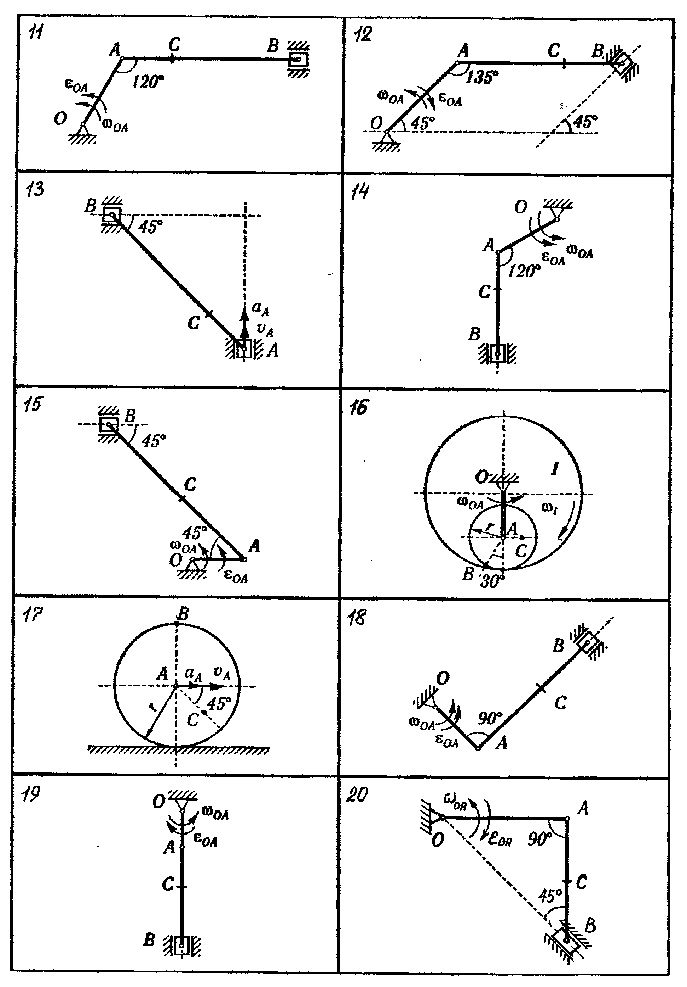

Рис. 2.12

**3.3. Задание № 3 по динамике материальной точки**

***Задание 3****:* Железнодорожный вагон  массой  получив в точке начальную скорость  движется по рельсам, которые на различных участках либо горизонтальны, либо наклонны под углом  к горизонту (рис. 3.1). Длина участка  Считается, что на всех участках на вагон действует сила трения (коэффициент трения ), а на участке  еще и сила сопротивления среды  зависящая от скорости  вагона. Считать, что в точке  вагон меняет только направление скорости, сохраняя ее модуль.

Рассматривая вагон в виде материальной точки, определить закон изменения скорости и закон движения вагона на участке  а также закон изменения скорости на участке . Единицу измерения коэффициента сопротивления  следует определить самостоятельно из формулы силы сопротивления 

Схемы движения железнодорожного вагона изображены на рис. 3.1., а необходимые для решения данные приведены в табл. 3.1.

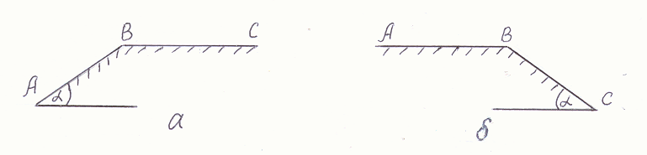

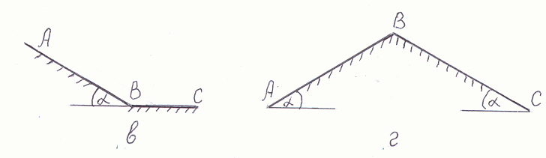

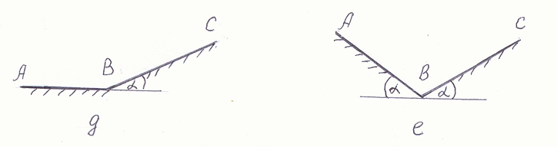

Рис. 3.1 – Схемы движения вагона к заданию № 3

Т а б л и ц а 3.1

Исходные данные к заданию № 3 по динамике материальной точки

|  |  |  |  |  |  |  |  |  |  |  |  |  |  |  |  |  |
| --- | --- | --- | --- | --- | --- | --- | --- | --- | --- | --- | --- | --- | --- | --- | --- | --- |
| Номер  варианта | | Рис.1  (а – е) | | т | | м/с | | град. | | м | |  | | кН | |  |
| *1* | | *2* | | *3* | | *4* | | *5* | | *6* | | *7* | | *8* | | *9* |
|  | |  | |  | |  | |  | |  | |  | |  | |  |
|  | |  | |  | |  | |  | |  | |  | |  | |  |
|  | |  | |  | |  | |  | |  | |  | |  | |  |
|  | |  | |  | |  | |  | |  | |  | |  | |  |
| 16 | г | | 80 | | 24 | | 4 | | 200 | | 0,07 | |  | | 0,04 | |
|  |  | |  | |  | |  | |  | |  | |  | |  | |
|  |  | |  | |  | |  | |  | |  | |  | |  | |
|  |  | |  | |  | |  | |  | |  | |  | |  | |
|  |  | |  | |  | |  | |  | |  | |  | |  | |
|  |  | |  | |  | |  | |  | |  | |  | |  | |
|  |  | |  | |  | |  | |  | |  | |  | |  | |
|  |  | |  | |  | |  | |  | |  | |  | |  | |
|  |  | |  | |  | |  | |  | |  | |  | |  | |
|  |  | |  | |  | |  | |  | |  | |  | |  | |
|  |  | |  | |  | |  | |  | |  | |  | |  | |
|  |  | |  | |  | |  | |  | |  | |  | |  | |
|  |  | |  | |  | |  | |  | |  | |  | |  | |
|  |  | |  | |  | |  | |  | |  | |  | |  | |
|  |  | |  | |  | |  | |  | |  | |  | |  | |

Руководство к решению задания № 3

1) рассмотрите движение вагона на первом участке  Изобразите его на рисунке (в виде точки) в текущем (промежуточном положении). Укажите все действующие на вагон силы;

2) постройте декартову систему координат  взяв начало в начальном положении вагона и проведя ось  по  Составьте дифференциальные уравнения движения вагона в проекциях на выбранные оси. Дополнительно к этим уравнениям запишите уравнение для силы трения;

3) приступайте к решению полученной системы трех уравнений, из которых дифференциальным окажется лишь одно – первое. Найдя из второго уравнения модуль нормальной реакции рельсов, определите затем из третьего уравнения силу трения. Далее переходите к интегрированию первого дифференциального уравнения. Обратите внимание, что на участке  все действующие на вагон силы являются постоянными. После первого интегрирования получите в общем виде закон изменения скорости вагона, после второго интегрирования – закон его движения;

4) запишите начальные условия движения вагона на первом участке  и определите с их помощью две постоянные интегрирования;

5) подставив значения постоянных интегрирования в полученные выше уравнения для скорости и координаты вагона, найдите окончательные законы изменения скорости и движения на участке 

6) рассмотрите движение вагона на втором участке  Изобразите его в текущем (промежуточном) положении, укажите все действующие на него силы. Обратите внимание, что здесь одна из сил является переменной;

7) постройте для участка  новую систему координат  взяв начало в точке  и проведя ось  по  Составте дифференциальные уравнения движения вагона в проекциях на указанные оси. Дополнительно к ним запишите уравнение для силы трения;

8) приступайте к решению полученной системы трех уравнений, из которых дифференциальным окажется лишь одно – первое;

9) Проинтегрировав один раз первое дифференциальное уравнение, найдите в общем виде закон изменения скорости вагона;

10) определите и запишите начальные условия движения вагона на участке  (удобно для участка  взять новый отсчет времени от начального момента ). Найдите с помощью начальных условий движения постоянную интегрирования;

11) подставьте значение постоянной в полученное выше уравнение изменения скорости и определите окончательно закон изменения скорости вагона на участке 

***Задание 4***: Механическая система состоит из тел, взаимосвязанных между собой нерастяжимой нитью. Под действием сил тяжести система из состояния покоя приходит в движение. Какую скорость приобретет груз , переместившись (вверх или вниз) на расстояние ? Качение цилиндра (или блока) происходит без проскальзывания с коэффициентом трения качения – . Коэффициент трения скольжения – . Радиусы инерции – , . Внешние радиусы – , . Внутренние радиусы – , . Кроме того, определить с каким ускорением будет двигаться груз  в этот момент времени.

Расчетные схемы с исходными данными приведены на рис. 3.3 а-з

**Схемы механизмов к заданию № 4 по динамике механической системы**

|  |
| --- |
|  |
|  |
|  |
| ~AUT0022 |